Ciencias Sociales. Grado 3°. Guía 4°.
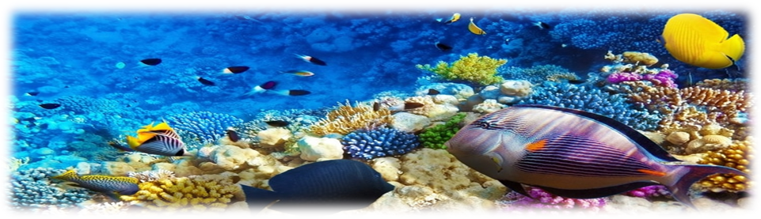Un mundo azul: el agua
DBA intencionado:
Comprende la importancia de los océanos y mares en la organización económica y social de los pueblos costeros en la actualidad.

INDICADORES

Conceptual:
Identifico los océanos que hay en el planeta tierra.
Procedimental:
Ubico geográficamente los océanos del planeta.
Actitudinal:
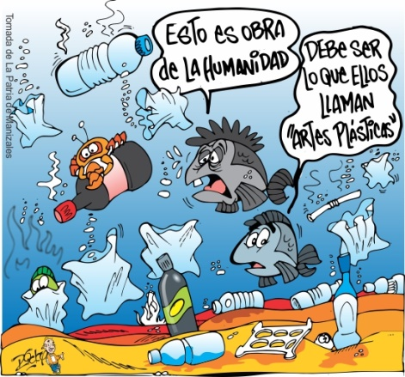
Me intereso por preservar el agua.
A. ACTIVIDAD BÁSICA
Trabajo individual
- Respondo las siguientes preguntas en mi cuaderno.

- ¿Sé cuántos océanos tiene nuestro planeta?
- ¿Para qué se exploran los océanos?

- Observo la imagen y escribo qué pienso de ella:

B. CUENTO PEDAGÓGICO

El agua fue el medio en el que surgió la vida. El ser humano es agua en su totalidad, y la tierra es 71% agua también. Los océanos son grandes masas de agua separadas por continentes, son en total cinco océanos: pacífico, atlántico, indico, ártico y antártico. El más grande es el pacífico, tiene 180 km2. Dentro de los océanos hay mares cercanos a las costas, situados casi siempre sobre la plataforma continental.

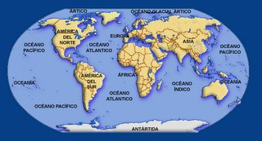

Los océanos de la Tierra son cinco:
- Pacífico: cuenta con numerosas islas volcánicas y coralinas, y con las fosas marinas más profundas.
- Atlántico: es estrecho y alargado, y el menos profundo de todos; tiene muchos mares.
- Índico: se extiende entre África y Asia, tiene pocas islas y su profundidad es media.
- Glacial Ártico: Rodea el Polo Norte y sus aguas estás siempre heladas.
- Glacial Antártico: Rodea el Polo Sur y sus aguas están siempre heladas.

C. ACTIVIDAD DE PRÁCTICA
TRABAJO INDIVIDUAL
1. Teniendo en cuenta el mapa anterior completo:
a. América se ubica al ______________ de Europa, al ______________ de Asia y al ____________ de África.
d. El océano ______________________ separa a América de Europa
e. El océano ______________________ separa a América de Asia.
f. El océano ______________________ separa a América de África.
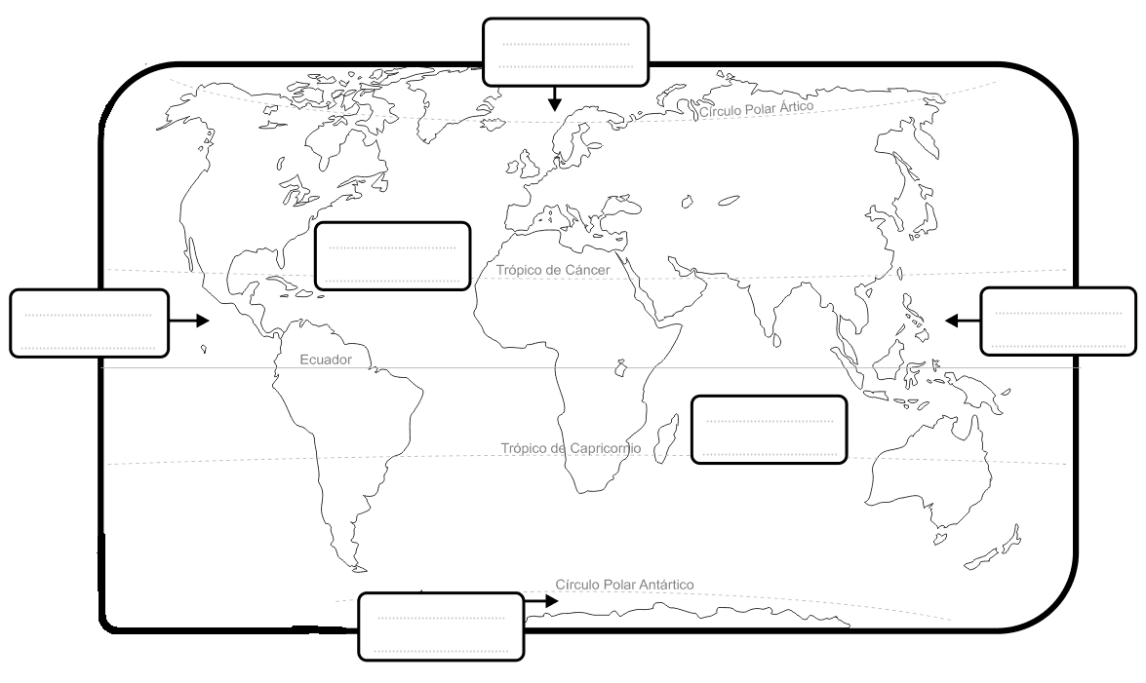
2. Dibujo el croquis y completo la información:


D. APLICACIÓN
TRABAJO GRUPAL-FAMILIAR
- Leo el siguiente texto:
En la actualidad los océanos han dado muestras más que evidentes de que se encuentran casi al límite de su capacidad de resistencia a los embates que sufren por parte de las acciones del hombre. Tanto es así, que a lo largo de los últimos 60 años hemos conseguido llevar hasta casi el colapso a la gran mayoría de las poblaciones de peces y otros animales de interés pesquero, incluso de aquello que no lo tienen. Según algunos informes científicos hoy quedarían menos del 10% de los atunes, tiburones, peces espada y otros grandes peces, de los que estaban presentes en nuestros mares a principios del siglo pasado. Sin embargo, y a pesar del riesgo de colapso, seguimos persiguiéndolos, sin cuartel, hasta que se capture el último de estos grandes animales.

- Le comparto la idea central del texto a mis familiares y les pregunto ¿Qué piensan sobre el cuidado ambiental y el cuidado de los océanos?

- Construyo un cuento sobre la exploración y el cuidado del agua.

Referencias:
Texto:https://prezi.com/vyf2wogdtnfc/mundo-azul-el-agua-oceanos-y-mares/
Imagen 1: https://images.app.goo.gl/eQ4T8ftRPYeW4DGw9
Imagen 2: https://www.docenteca.com/Publicaciones/411-continentes-y-oceanos-actividades.html
Imagen 3 (caricatura): https://images.app.goo.gl/poQiDwtUgwbhHJPV9

